Додаток до рішення виконкому
15.10.2014 № 608-2

ГЕНПЛАН РОЗТАШУВАННЯ ЗЗР
Адреса м. Луцьк, перехрестя вул. Глушець та
вул. Архітектора Метельницького
Власник підприємець Колб Павло Валерійович
Коротка характеристика ЗЗР подвійний кронштейн розміром 1.0 м х 1.5 м
на опорі лінії тролейбусної мережі

Ситуаційний план Комп’ютерний макет на
фоні оточуючої забудови

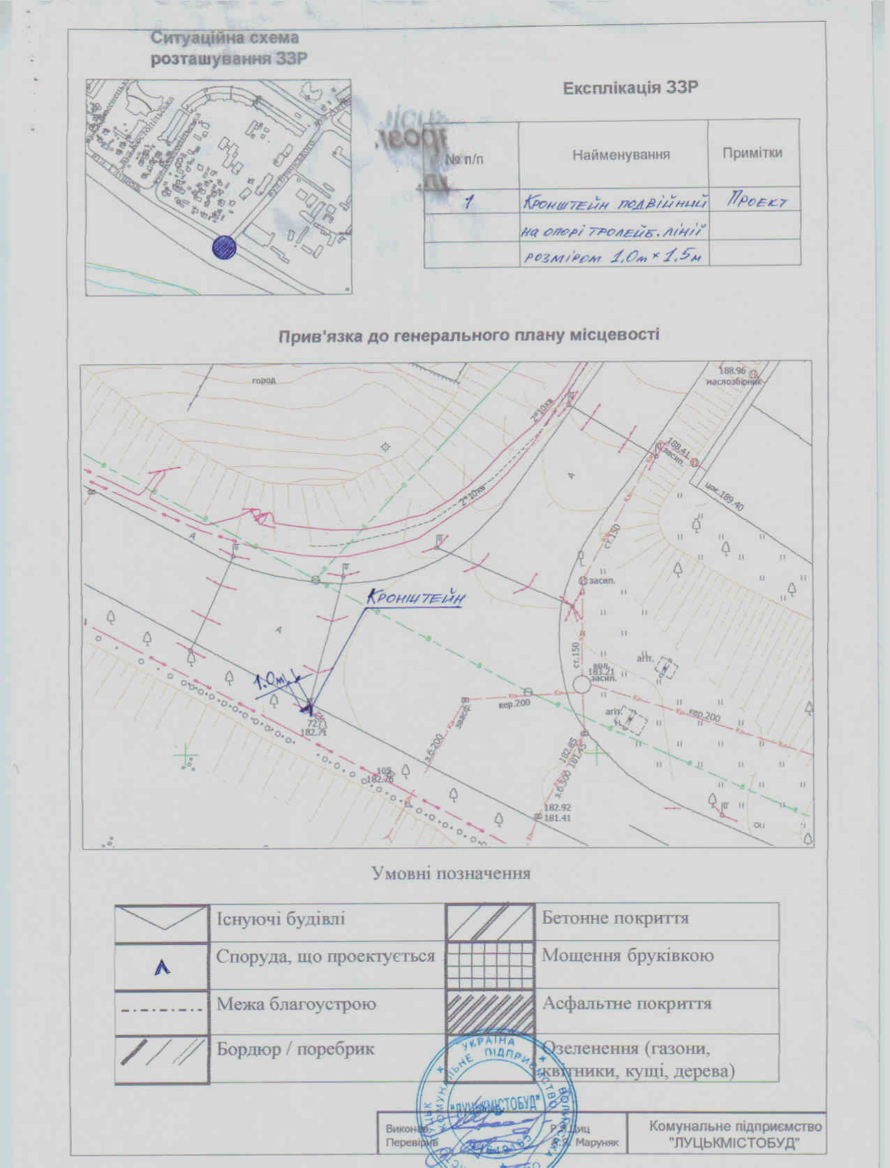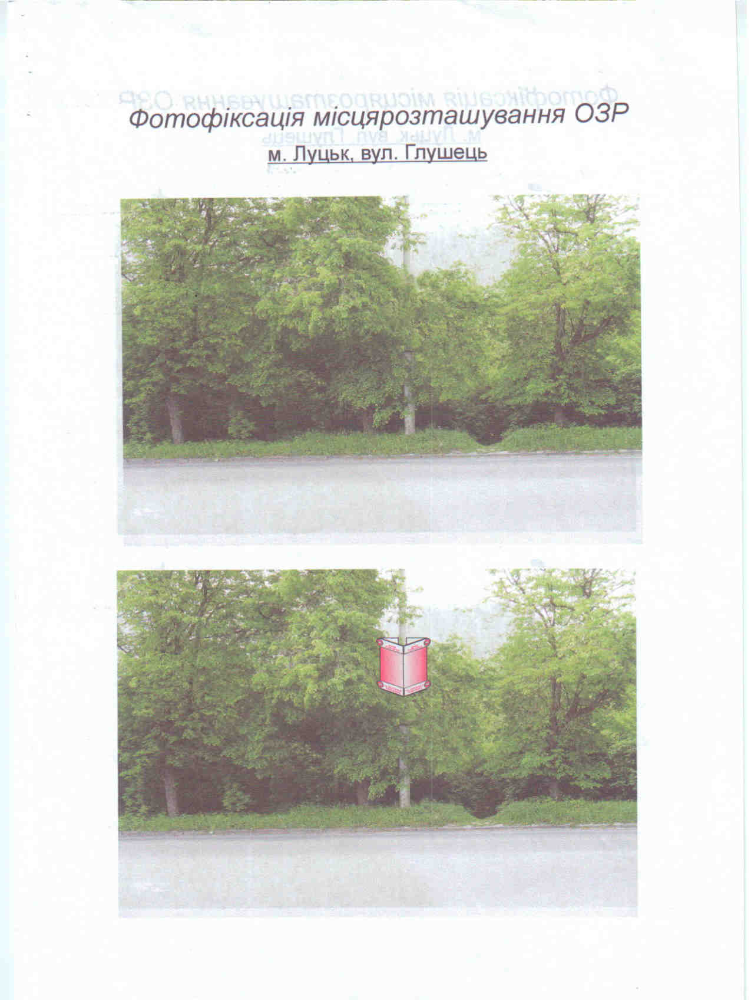

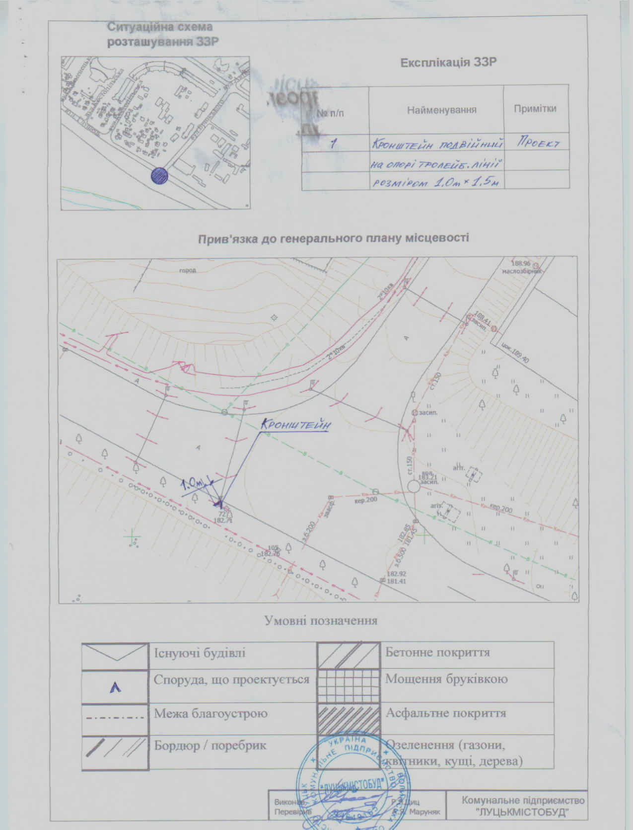

Заступник міського голови,
керуючий справами виконкому Юрій Вербич

